**Εισαγωγή στις Σχεσιακές Βάσεις Δεδομένων με παράδειγμα**

**Τι είναι σχεσιακό μοντέλο δεδομένων και σχεσιακή βάση δεδομένων**

**Σχεσιακό μοντέλο δεδομένων – Ορολογία Codd**

|  |  |  |  |  |  |  |
| --- | --- | --- | --- | --- | --- | --- |
|  | |  |  |  |  |  |
|  | |  | **Attribute** |  |  |  |
|  |  |  |  |  |  |
|  |  |  |  |  |  |
| **Tuple** |  |  |  |  |  |
|  | |  |  |  |  |  |

**< ------------------------------- Relation ----------------------------------- >**

**Σχεσιακό μοντέλο δεδομένων – Ορολογία Προϊόντων Διαχείρισης Βάσης Δεδομένων**

|  |  |  |  |  |  |  |
| --- | --- | --- | --- | --- | --- | --- |
|  | |  |  |  |  |  |
|  | |  | **Column** |  |  |  |
|  |  |  |  |  |  |
|  |  |  |  |  |  |
| **Row** |  |  |  |  |  |
|  | |  |  |  |  |  |

**< ------------------------------- Table --------------------------------------- >**

**Παράδειγμα σχεσιακής βάσης δεδομένων: my_first_db**

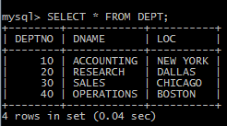

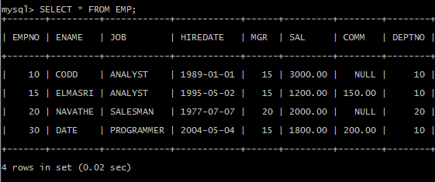

**Δημιουργήστε τη βάση δεδομένων και τους πίνακές της**

DROP DATABASE IF EXISTS my_first_db;

CREATE DATABASE my_first_db;

USE my_first_db;

CREATE TABLE DEPT(DEPTNO INT(2) NOT NULL, DNAME VARCHAR(14),LOC VARCHAR(14));

CREATE TABLE EMP(EMPNO INT(4) NOT NULL,ENAME VARCHAR(10),JOB VARCHAR(25),

HIREDATE DATE, MGR INT(4), SAL FLOAT(7,2), COMM FLOAT(7,2),DEPTNO INT(2));

**Αν θέλετε μπορείτε να ορίσετε τους πίνακες με κύρια κλειδιά (primary key) και ξένα κλειδιά (foreign key).**

DROP DATABASE IF EXISTS my_first_db;

CREATE DATABASE my_first_db;

USE my_first_db;

CREATE TABLE DEPT(DEPTNO INT(2) NOT NULL, DNAME VARCHAR(14),LOC VARCHAR(14),

PRIMARY KEY(DEPTNO));

CREATE TABLE EMP(EMPNO INT(4) NOT NULL,ENAME VARCHAR(10),JOB VARCHAR(25),

HIREDATE DATE, MGR INT(4), SAL FLOAT(7,2), COMM FLOAT(7,2),DEPTNO INT(2),

PRIMARY KEY(EMPNO), FOREIGN KEY(DEPTNO) REFERENCES DEPT(DEPTNO));

**Δείτε τους πίνακες της βάσης**

SHOW TABLES;

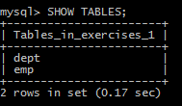

**Εισάγετε γραμμές (δεδομένα, στοιχεία) στους πίνακες**

INSERT INTO DEPT(DEPTNO, DNAME, LOC)VALUES (10, 'ACCOUNTING', 'NEW YORK');

INSERT INTO DEPT(DEPTNO, DNAME, LOC)VALUES (20, 'RESEARCH', 'DALLAS');

INSERT INTO DEPT(DEPTNO, DNAME, LOC)VALUES (30, 'SALES', 'CHICAGO');

INSERT INTO DEPT(DEPTNO, DNAME, LOC)VALUES (40, 'OPERATIONS', 'BOSTON');

INSERT INTO EMP VALUES(10,'CODD','ANALYST','1989/01/01', 15, 3000, NULL, 10);

INSERT INTO EMP VALUES(15,'ELMASRI','ANALYST','1995/05/02',15,1200, 150, 10);

INSERT INTO EMP VALUES(20,'NAVATHE','SALESMAN','1977/07/07',20,2000,NULL,20);

INSERT INTO EMP VALUES(30,'DATE','PROGRAMMER','2004/05/04',15,1800,200, 10);

**Δείτε τις γραμμές (δεδομένα, στοιχεία) των πινάκων**

SELECT * FROM DEPT;

SELECT * FROM EMP;

**Μοντέλα Οντοτήτων Συσχετίσεων**

**Ένα από τα Μοντέλα της βάσης δεδομένων my_first_db που δημιουργούμε στον client mySQL Workbench.**

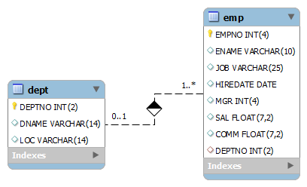

**Οδηγίες**

**Πως θα εργαστούμε με τους clients: mySQL monitor και mySQL workbench.**

**mySQL monitor**

Επιλέγετε mysql και δίνετε password

Απαντά με: SQL>

Πληκτρολογείτε και εκτελείτε τις δηλώσεις SQL.

Δημιουργήσατε τους πίνακες: dept, emp.

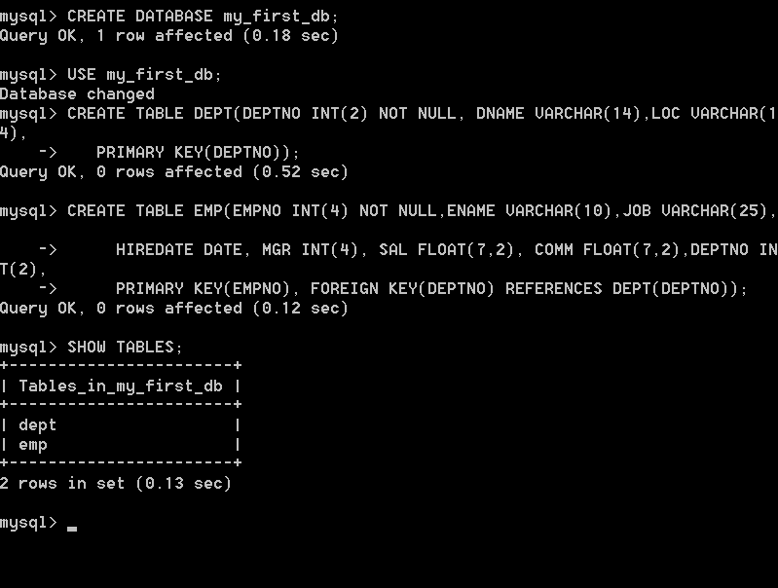

Μπορείτε να βγείτε από τον client αν πληκτρολογήσετε exit ή αν κλείσετε το παράθυρο.

**mySQL workbench**

Μπείτε στον client mySQL Workbench.

Επιλέξτε NEW CONNECTION και δημιουργήστε μια νέα σύνδεση στη βάση δεδομένων.

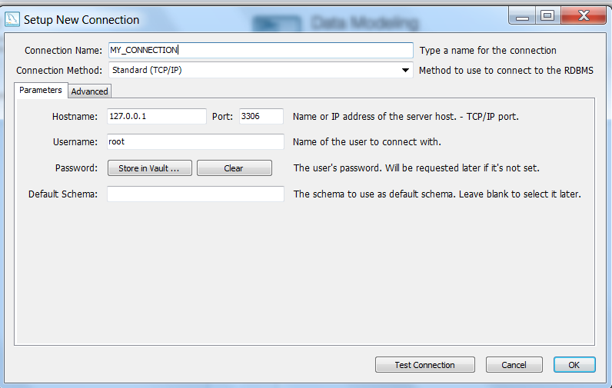 Μπορείτε να κάνετε έλεγχο (κουμπί Test Connection) ή απλά να ολοκληρώσετε τη δημιουργία της σύνδεσης.

Επιλέξτε CREATE EER MODEL FROM EXISING DATABASE.

Τότε σας ζητά να συνδεθείτε.

Συνδέεστε, δηλώνετε τη βάση σας και τελικά δημιουργεί το μοντέλο.

Μπορείτε να δείτε διάφορες μορφές του μοντέλου: MODEL-- >RELATIONSHIP NOTATION

Μπορείτε να αποθηκεύσετε την εικόνα του μοντέλου: FILE-- >EXPORT-- > EXPORT AS PNG

Μπορείτε να αποθηκεύσετε και το μοντέλο σας: FILE -- > SAVE MODEL AS

Κάθε φορά που θα κάνετε click στο όνομα του μοντέλου που σώσατε θα το βλέπετε στον client mySQL Workbench.

(db_web_Εισαγωγή στις σχεσιακές βάσεις δεδομένων με παράδειγμα 31-10-2017.docx)

**Παράδειγμα εμπέδωσης μηχανισμού κύριου-ξένου κλειδιού.**

**Σχεσιακές Βάσεις Δεδομένων, Κύρια και ξένα κλειδιά, Μοντέλο Οντοτήτων Συσχετίσεων**

Έστω η παρακάτω βάση δεδομένων προσωπικού εταιρείας my_personnel.

emp (πίνακας υπαλλήλων)

|  |  |  |  |  |  |  |  |
| --- | --- | --- | --- | --- | --- | --- | --- |
| Empno | Ename | Job | Hiredate | Mgr | Sal | Comm | Deptno |
| 10 | Codd | ANALYST | 1/1/89 | 15 | 3000 |  | 10 |
| 15 | Elmasri | ANALYST | 2/5/95 | 15 | 1200 | 150 | 10 |
| 20 | Navathe | SALESMAN | 7/7/77 | 20 | 2000 |  | 20 |
| 30 | Date | PROGRAMMER | 4/5/04 | 15 | 1800 | 200 | 10 |

dept (πίνακας τμημάτων)

|  |  |  |
| --- | --- | --- |
| Deptno | Dname | Loc |
| 10 | ACCOUNTING | ATHENS |
| 20 | SALES | LONDON |
| 30 | RESEARCH | ATHENS |
| 40 | PAYROLL | LONDON |

## Δημιουργία πινάκων και εισαγωγή των στοιχείων.

## Δοκιμάστε τις παρακάτω ενέργειες:

1. Διαγράψτε τη βάση δεδομένων my_personnel, αν υπάρχει, δημιουργήστε την και χρησιμοποιήστε την.

DROP DATABASE IF EXISTS my_personnel;

CREATE DATABASE my_personnel;

USE my_personnel;

1. Προσπαθήστε να δημιουργήσετε τον πίνακα EMP:

CREATE TABLE EMP(EMPNO INT(4) NOT NULL,

ENAME VARCHAR(10), JOB VARCHAR(25),

HIREDATE DATE, MGR INT(4), SAL FLOAT(7,2), COMM FLOAT(7,2),

DEPTNO INT(2), PRIMARY KEY(EMPNO),

FOREIGN KEY(DEPTNO) REFERENCES DEPT(DEPTNO));

Γιατί δεν δημιουργείται;

1. Δημιουργήστε τον πίνακα DEPT.

CREATE TABLE DEPT(DEPTNO INT(2) NOT NULL,

DNAME VARCHAR(14), LOC VARCHAR(14),

PRIMARY KEY(DEPTNO));

Δείτε ότι δημιουργήθηκε.

SHOW TABLES;

1. Προσπαθήστε και πάλι να δημιουργήσετε τον πίνακα EMP.

Τι παρατηρείτε τώρα; Μήπως δημιουργήθηκε;

SHOW TABLES;

1. Γράψτε την παρακάτω δήλωση:

INSERT INTO DEPT(DEPTNO, DNAME, LOC)

VALUES (40, 'OPERATIONS', 'BOSTON');

Δείτε ότι εκτελείται κανονικά.

1. Γράψτε την παρακάτω δήλωση:

INSERT INTO EMP

VALUES (10, 'CODD', 'ANALYST', '1989/01/01', 15, 3000, NULL, 10);

Γιατί δεν εκτελείται;

1. Αμέσως μετά δοκιμάστε πρώτα να εκτελέσετε τη δήλωση:

INSERT INTO DEPT(DEPTNO, DNAME, LOC)

VALUES (10, 'ACCOUNTING', 'NEW YORK');

1. Δοκιμάστε τώρα αν εκτελείται η δήλωση:

INSERT INTO EMP

VALUES (10, 'CODD', 'ANALYST', '1989/01/01', 15, 3000, NULL, 10);

1. Εκτελέστε με σωστή σειρά τις παρακάτω δηλώσεις:

INSERT INTO EMP

VALUES (15, 'ELMASRI', 'ANALYST', '1995/05/02', 15, 1200, 150, 10);

INSERT INTO EMP

VALUES (20, 'NAVATHE', 'SALESMAN', '1977/07/07', 20, 2000, NULL, 20);

INSERT INTO EMP

VALUES (30, 'DATE', 'PROGRAMMER', '2004/05/04', 15, 1800, 200, 10);

INSERT INTO DEPT(DEPTNO, DNAME, LOC)

VALUES (20, 'RESEARCH', 'DALLAS');

INSERT INTO DEPT(DEPTNO, DNAME, LOC)

VALUES (30, 'SALES', 'CHICAGO');

1. Αν όλα πήγαν καλά θα δείτε όλα τα δεδομένα των πινάκων:

SELECT * FROM EMP;

SELECT * FROM DEPT;

Άσκηση. Τώρα είστε έτοιμοι να διορθώσετε το παρακάτω script (Create_my_personnel.txt):

# re-organize the following statements

DROP DATABASE IF EXISTS my_PERSONNEL;

CREATE DATABASE my_personnel;

USE my_personnel;

CREATE TABLE EMP(EMPNO INT(4) NOT NULL,

ENAME VARCHAR(10), JOB VARCHAR(25),

HIREDATE DATE, MGR INT(4), SAL FLOAT(7,2), COMM FLOAT(7,2),

DEPTNO INT(2), PRIMARY KEY(EMPNO),

FOREIGN KEY(DEPTNO) REFERENCES DEPT(DEPTNO));

CREATE TABLE DEPT(DEPTNO INT(2) NOT NULL,

DNAME VARCHAR(14), LOC VARCHAR(14),

PRIMARY KEY(DEPTNO));

SHOW TABLES;

INSERT INTO DEPT(DEPTNO, DNAME, LOC)

VALUES (40, 'OPERATIONS', 'BOSTON');

INSERT INTO EMP

VALUES (10, 'CODD', 'ANALYST', '1989/01/01', 15, 3000, NULL, 10);

INSERT INTO EMP

VALUES (15, 'ELMASRI', 'ANALYST', '1995/05/02', 15, 1200, 150, 10);

INSERT INTO EMP

VALUES (20, 'NAVATHE', 'SALESMAN', '1977/07/07', 20, 2000, NULL, 20);

INSERT INTO EMP

VALUES (30, 'DATE', 'PROGRAMMER', '2004/05/04', 15, 1800, 200, 10);

INSERT INTO DEPT(DEPTNO, DNAME, LOC)

VALUES (10, 'ACCOUNTING', 'NEW YORK');

INSERT INTO DEPT(DEPTNO, DNAME, LOC)

VALUES (20, 'RESEARCH', 'DALLAS');

INSERT INTO DEPT(DEPTNO, DNAME, LOC)

VALUES (30, 'SALES', 'CHICAGO');

SELECT * FROM EMP;

SELECT * FROM DEPT;